

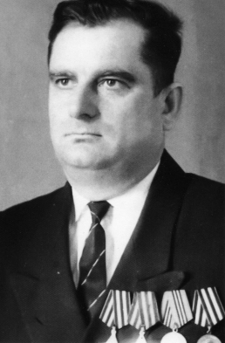место для фото

[5 мая](http://schekino.su/wiki/5_%D0%BC%D0%B0%D1%8F) [1943](http://schekino.su/wiki/1943)года, когда Василию было только 19 лет, он был призван в Красную Армию и направлен в Тульское оружейно-техническое училище. А уже через 3 месяца, в августе [1943](http://schekino.su/wiki/1943),  участвовал в боях Великой Отечественной войны в качестве автоматчика 756-го полка 150-й стрелковой дивизии Северо-Западного фронта.

В первом же бою под Старой Руссой получил ранение, но через 2 месяца вернулся в строй.

Потом сражался на 1-м Прибалтийском фронте под Великими Луками, где получил второе ранение.

Участвовал в освобождении Белоруссии в качестве командира пулемётного расчёта. После третьего ранения стал наводчиком 76-мм противотанкового орудия 1971-го истребительно-противотанкового артиллерийского полка 45-й отдельной бригады.

При освобождении Елгавы прямой наводкой уничтожил 3 БТР, 8 машин и 10 повозок с боеприпасами. Отбивая атаки врага, поразил самоходное орудие «Фердинанд», 2 БТР, 2 наблюдательных пункта, много живой силы врага.

[11 сентября](http://schekino.su/wiki/11_%D1%81%D0%B5%D0%BD%D1%82%D1%8F%D0%B1%D1%80%D1%8F) [1944](http://schekino.su/wiki/1944) был награждён орденом Славы 3-й степени.

С марта [1945](http://schekino.su/wiki/1945) в составе 45-й отдельной истребительной противотанковой артиллерийской Полоцкой ордена Богдана Хмельницкого бригады 1-го Белорусского фронта участвовал в разгроме Померанской группировки.

Участвовал в боях на берлинском направлении, штурмовал Бранденбург. Прорывая оборону врага на Одере уничтожил 2 наблюдательных пункта, противотанковое орудие. За участие в Берлинской операции получил 6 благодарностей Верховного Главнокомандующего и представлен к награждению орденом Славы 2-й степени.

За смелость и бесстрашие, проявленные в боях за Родину, награжден орденом Славы 1-й степени. Эту награду Василий получил [15 мая](http://schekino.su/wiki/15_%D0%BC%D0%B0%D1%8F) [1946](http://schekino.su/wiki/1946).

На Параде Победы в июне 1945 года под Берлином Василий Симанько проходил как ассистент знаменосца.

После войны Василий Семенович вернулся в Щекино. Он прожил достойную жизнь. Работал на шахтах Щекинского района, пройдя путь от рабочего до нормировщика, воспитал двух детей. Выйдя на пенсию, занимался внуками. Его часто приглашали в школы, где он рассказывал о тяготах войны и о том, какой ценой завоевывалась победа.

Главным праздником он считал День Победы. До последних лет жизни он шел в колонне ветеранов, чтобы обдать долг погибшим товарищам.

***Симанько Василий Семёнович***

***Полный Кавалер ордена Славы***

***Годы жизни:***

***14 .01. 1924 года - 3 .05. 2010 года***